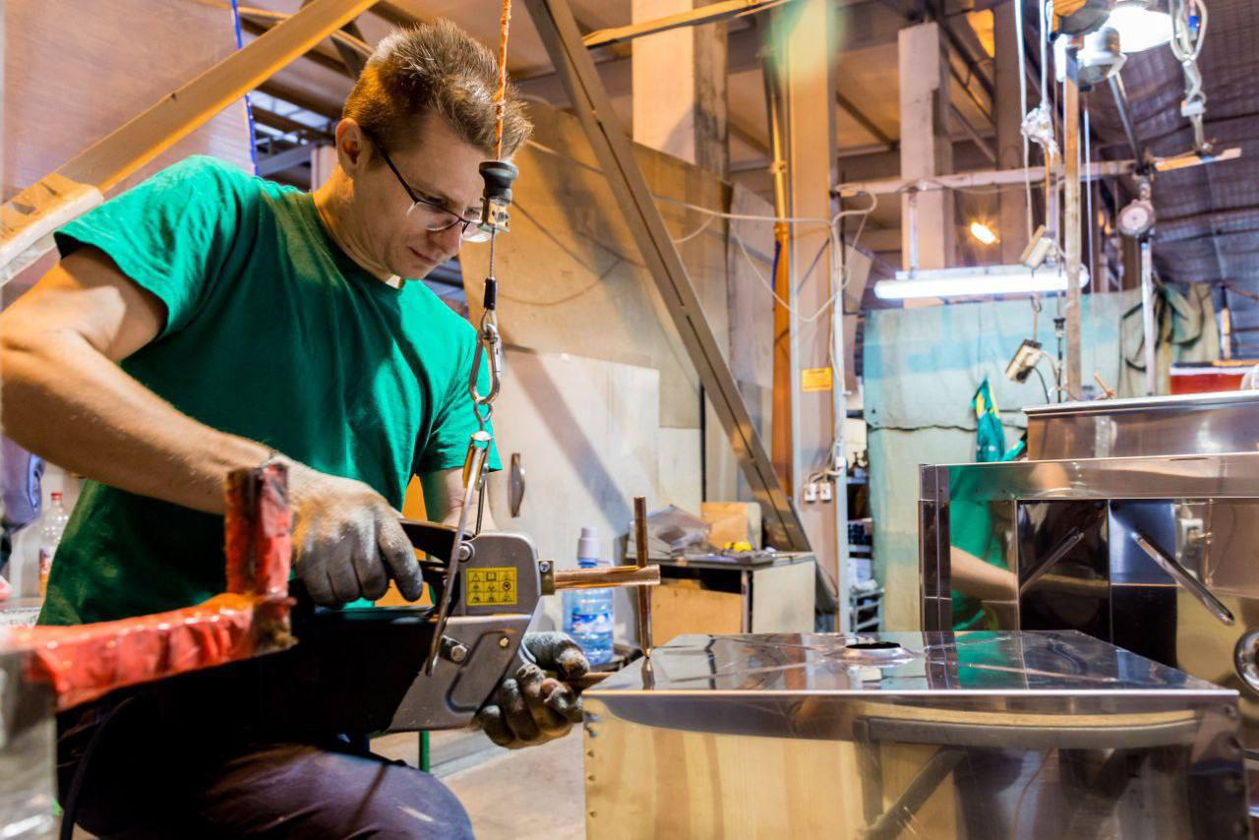

🏆 Кубань – впереди всех !

Краснодарский край доказал, что умеет работать на полную мощность. По предварительным итогам за 2024 год в национальном проекте «Производительность труда» регион занял лидирующие позиции, а если быть точнее, то 1 место.

📱 Лидерские позиции Краснодарского края в рейтинге свидетельствуют о высоком уровне вовлеченности региона в реализацию федеральных инициатив и стремлении к дальнейшему развитию экономики. На сегодняшний день уже более 330 организаций различных отраслей экономики региона, включая транспорт, торговлю, строительство, обрабатывающую промышленность, сельское хозяйство и туризм, активно внедряют бережливые инструменты в свою работу. Эти меры способствуют оптимизации процессов и повышению общей производительности труда. Каждый год мы ставим перед собой амбициозные цели и достигаем их, обеспечивая рост и развитие экономики края. Впереди у нас еще много вызовов, но я уверен, что вместе мы сможем преодолеть любые трудности и продолжить движение вперед, – подчеркнул первый заместитель губернатора Краснодарского края Игорь Галась.

При составлении рейтинга учитывались несколько ключевых факторов: распространение и тиражирование лучших практик повышения производительности, обучение персонала новым технологиям и подходам, объем льготного кредитования. На рейтинг также влияет информирование граждан и предприятий о роли проекта по повышению производительности, запуск региональных мер поддержки и эффективность работы РЦК.

С 2025 года внедрение бережливых технологий на кубанских предприятиях проходит в рамках федерального проекта «Производительность труда», который является частью нацпроекта «Эффективная и конкурентная экономика».